令和５年１０月１日
関係機関の皆様へ

よりそいネットまつえ
令和５年度第２回学習会開催のご案内

よりそいネットまつえ
世話人会 代表 貝谷 昭

皆様におかれましてはますますご清祥のこととお喜び申し上げます。
当会は平成３０年度から生活困窮者支援に関しての地域勉強会を定期的に行っており、医療・福祉・介護・教育・司法・行政・地域活動など分野・領域を問わず、広く関心のある方にご参加いただいています。今回も多くの皆様のご参加をお待ちしております。

＜令和５年度 第２回学習会＞

日時：令和５年１１月２４日（金）１８時３０分から２０時
場所：菅田会館（住所）松江市菅田町２１－２ （電話）０８５２-２６-１９６４
内容：①話題提供 「ご存じですか！？隣保館について」
発表者 松江市菅田会館 山本さなえ様
福原会館 見崎裕子様
松尾会館 仲村由里様
今回は地域の相談機関である隣保館における日ごろの地域活動や関係機関との連携、相談支援などの様子について、当会の世話人でもある３名の方にリレートーク形式でお話しいただきます。
②質疑・意見交換
参加費：無料
申し込み：１１月２１日（火）までに下記のいずれかの方法で申し込みください
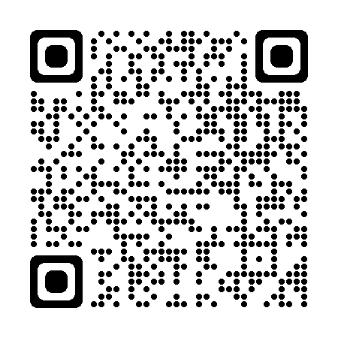
①グーグルフォーム（左のＱＲコード読み取り）

②下記ご記入いただきＦＡＸにてお送り下さい。

１）氏名：

２）所属・連絡先： 電話（ ）

※ＦＡＸ送付先：菅田会館 山本宛 Ｆａｘ：０８５２―２６－１９６４

※当会に対してのご意見、要望、生活困窮者支援についての情報提供などありましたら、下記メールアドレスにてご連絡ください。
＜問い合わせ＞ e-mail yorisoinetmatsue@gmail.com
電話 八雲病院居宅介護支援事業所 担当：貝谷 電話：０８５２－２３－３４５６

